现有Cu、Cu O、CuSO4、C、CO、CO2六种物质，它们的反应关系如下图所示（图中每个字母分别代表上述六种物质中的一种）。

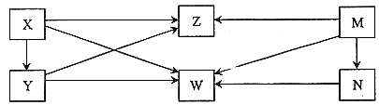

（1）物质Y的化学式为（ ）

A.Cu B. C C .CO D. CO2

（2）物质Z的化学式为（ ）

A.Cu B. C C.CO D. CO2

（3）物质W的化学式为（ ）

A.Cu B. CuSO4 C.CuO D. CO2

（4）物质N的化学式为（ ）

A.Cu B. CuSO4 C.CuO D. CO2

（5）物质M→N的化学方程式为（ ）

A. Cu＋H2SO4＝CuSO4＋H2↑

B. CuO＋H2SO4＝CuSO4＋H2O

C.CuO＋C Cu＋CO2↑



D. CuO＋CO Cu＋CO2



（6）物质X→W的化学方程式为（ ）

A. Cu＋H2SO4＝CuSO4＋H2↑

B. CuO＋H2SO4＝CuSO4＋H2O

C.CuO＋C Cu＋CO2↑



D. CuO＋CO Cu＋CO2



解析：

本题的转化关系比较复杂，但是基本思路仍是先分析Cu、CuO、CuSO4、C、CO、CO2六种物质之间的转化关系，再结合本题图示判断M、N、W、X、Y、Z具体是哪种物质，本题就变得比较简单了。在Cu、CuO、CuSO4、C、CO、CO2六种物质中，Cu 和CO2主要作为生成物，所以可以这样分析这六种物质之间的转化关系。

答案：（1）C；（2）D；（3）A；（4）B；（5）B；（6）C